# [프로젝트 설계서 양식]

캡스톤디자인 프로젝트 설계서

제목: 두잇파킹

제출일:    2023년   5월   11일

팀 명: 주차장알려조

팀 원: 이학승, 박재현, 박준상, 엄지수, 이찬혁

1. 개요

요즘 자가용 구매 비율이 높아지면서 대중교통보다는 자가용을 이용하는 경우가 더 많아졌다. 그러므로, 주차장 정보를 쉽게 확인할 수 있는 앱의 필요성이 더욱 커졌다. 기존 주차장 관리 앱에서는 필터, 리뷰, 북마크 기능 등 다양한 기능이 제공되지만 직관성이 떨어진다는 의견이 있다. 또한, 차가 많은 지역에서는 주차 자리 문제가 발생하기 때문에, 직접 가지 않아도 주차장 위치, 주차 자리, 주차 요금 등을 어플을 통해 확인하여 차주들의 주차장 관련 문제를 해결하고자 한다. 하지만 기존 앱은 주로 주차장 정보만을 제공하는 경우가 많아 직접 방문하는 것과 많은 차이가 있을 수 있다. 예를 들어 최근 많이 문제를 일으키는 주차장 공간 부족으로 일어나는 이중 주차와 같은 문제를 피하기위해 자신의 출차 시간을 알려주는 알람 시계를 차 위에 올려 놓아 해결을 하려는 기업도 있었다. 알람 시계는 굳이 내가 그 자리를 가봐야 알 수 있다는 점에 문제도 있고 또 알람 시계를 구매해야 사용할 수 있다는 단점이 존재한다. 간편하게 다운 받을 수 있는 앱에서 주차장 도면을 제공하여 사용자들이 보다 쉽고 정확하게 주차장을 확인하고 예약하는 서비스를 제공하면 훨씬 효율적으로 주차공간의 활용을 높일 수 있을 것이라 생각한다. 직관성과 편의성을 동시에 챙기고자 한다.

1.1. 개발 목표

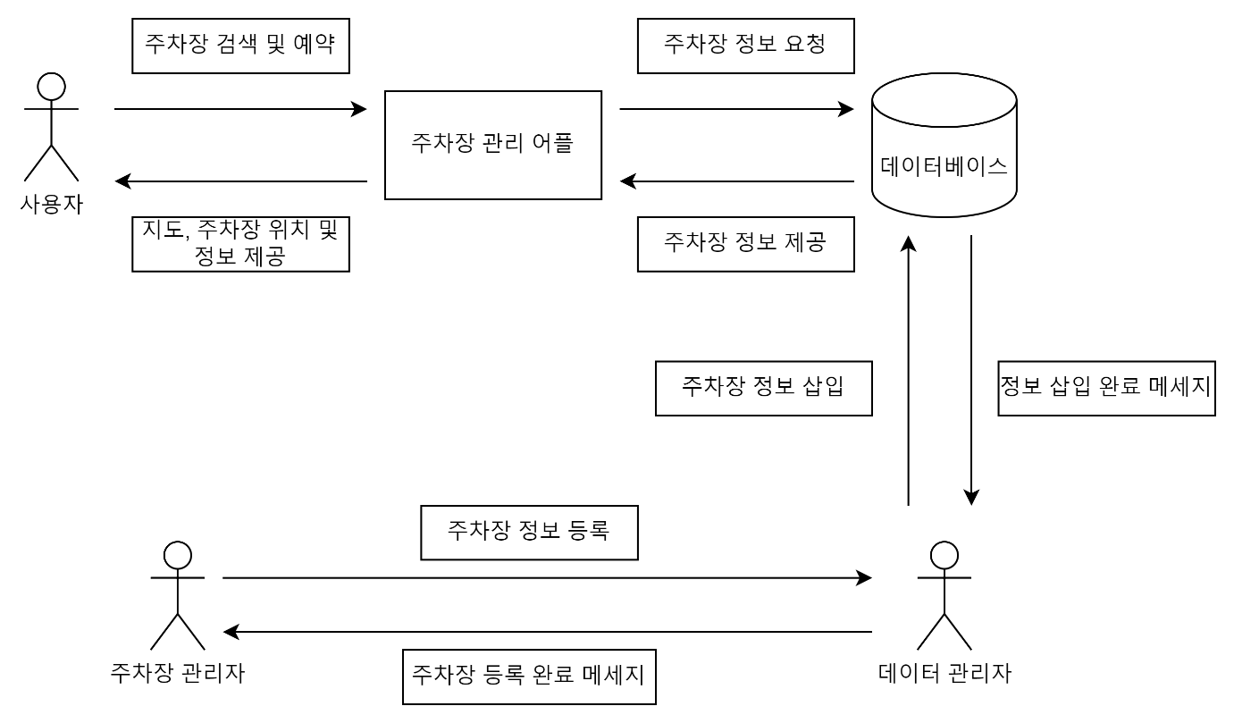

사용자가 주차장 검색 및 예약 요청 시 어플은 데이터베이스에서 주차장 위치, 주차 가능한 차량 대수, 주차 요금 등의 주차장 정보를 넘겨 받아 사용자에게 전달하여 정보를 제공한다.

주차장 관리자는 자신의 주차장을 데이터 관리자에게 등록 요청을 하면 데이터 관리자는 해당 주차장 정보를 데이터베이스에 삽입한다.

1.2. 주요 기능

* 주차장 검색 기능: 사용자가 위치 정보를 입력하면, 주변에 있는 주차장의 정보를 검색하여 제공한다.
* 필터링 기능: 필터링을 통해 원하는 조건에 따라 주차장을 검색할 수 있다. 예를 들어 사용자의 차량 종류, 주차 가능 시간, 주차요금 등을 필터링 하여 검색할 수 있다.
* 주차장 자리 예약 기능: 사용자가 원하는 주차장을 선택하면 주차장 정보와 주차할 수 있는 주차 자리 도면을 보여줘 원하는 자리를 예약할 수 있게 한다.
* 경로 안내 기능: 사용자가 선택한 주차장으로 가는 경로를 안내하는 기능을 제공한다. 이를 통해 차가 많은 지역에서 주차장까지의 거리, 도로문제를 최소화하고 보다 쉽게 주차할 수 있다.
* 평점 기능: 사용자들이 주차장을 이용한 후 평점을 남길 수 있다. 이를 통해 다른 사용자들이 해당 주차장을 이용하기 전에 정보를 확인할 수 있다.

1.3. 설계상 제약 사항 (및 계획서 대비 변경된 점)

* 새로 업데이트된 주차장은 등록 시 주차장 정보 데이터를 구글 폼 시트를 통해 데이터 관리자에게 전달되는데, 데이터 관리자가 수시로 정보 업데이트를 진행해야 한다.
* 주차공간 예약 시 보여주는 주차장 도면은 모든 주차장의 형태를 수용하기 어렵다.
* 2명 이상의 사용자가 동시에 같은 주차공간을 예약할 수 없다.
* 기존 계획서 대비 변경된 점은 주차공간 예약 시 주차장 도면에서 예약 가능한 주차공간을 클릭하는 대신 체크박스 버튼을 통해 예약하는 것으로 변경했다.

1.4. 용어정리

* 로그인은 일반 사용자(주차장 서비스를 이용하고자 하는 고객)와 주차장 관리자(주차장 주인)가 있다.
* 회원가입과 사용자 정보 변경에서 사용자 차종은 S(경차)/M(일반 차)/L(대형차)과 같이 선택할 수 있다.
* 주차장 정보 중 주차 구획 수는 해당 주차장에서 주차 가능한 자리 수를 의미한다.
* 주차장 정보 중 전기차 충전 가능 여부 및 실내외 주차장은 해당하는 부분에만 색으로 표시한다.
* 주차 예약 시 사용자의 차종에 따라 예약 가능한 주차공간은 체크박스로 표시된다.
* 예약 및 예약 정보 확인 시 표시되는 요금은 사용자가 예약한 시간에 맞게 해당 주차장의 요금을 합산하여 나타낸다.
* 주차장 정보 전달 시 구글 폼 시트 버튼을 선택하면,

주차장명/소재지도로명주소/주차 구획 수/운영 요일/요금정보/전화번호/주차장 도면 등을 입력하여 데이터 관리자에게 전달할 수 있다.

* 데이터 관리자가 주차장 정보 등록과 수정을 하기 위해서는 로그인 시 주차장 관리자 버튼을 선택한다.

2. 시스템 구조

2.1. 전체 구조 개요

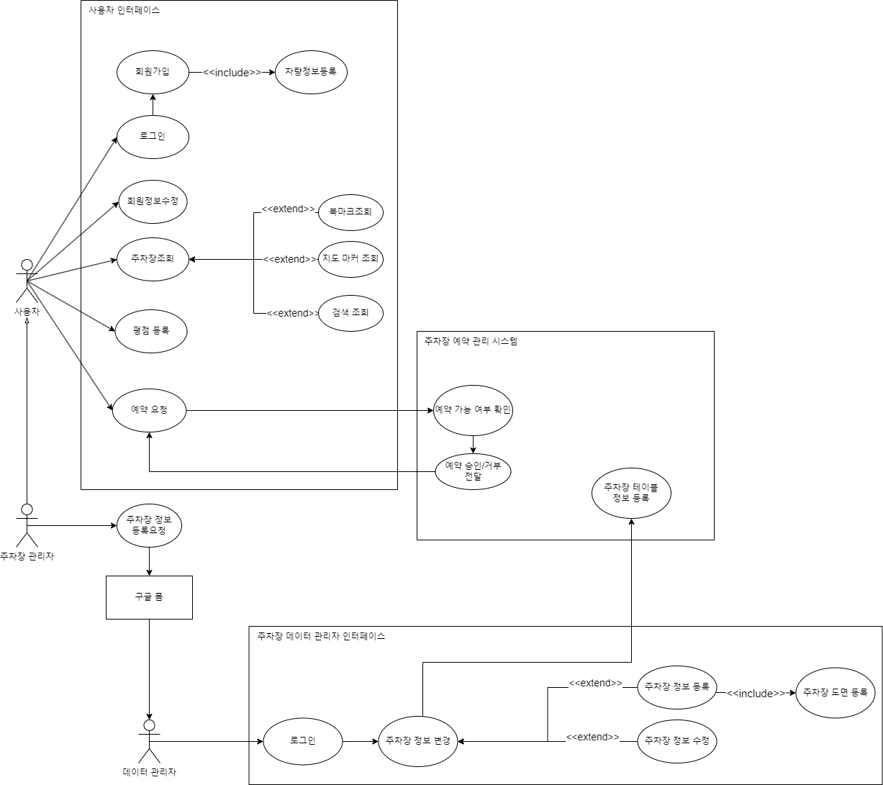

* 액터는 사용자, 주차장 관리자, 데이터 관리자로 구성 되어있다.
* 사용자는 사용자 인터페이스와 상호작용한다.
* 회원의 계정이 없다면 로그인 화면에서 회원가입 화면으로 전환하여 양식에 맞춰서 입력하여 등록한다. 계정이 있다면 다른 화면에 접근이 가능해진다.
* 주차장을 조회 방식을 선택하여 주차장을 선택할 수 있다. 북마크를 통해 특정 카테고리의 주차장의 정보화면에 접근이 가능하다. 지도 화면에 있는 지도 마커를 통해서 주차장의 정보 화면에 접근이 가능하다. 검색창을 통해 검색을 하여서 주차장의 정보 화면에 접근이 가능하다.
* 자신이 예약했던 주차장에 대해서는 평점을 남길 수 있다.
* 예약 요청을 통해 주차장 관리시스템에 예약을 요청할 수 있다. 주차장 시스템은 받은 사용자 정보와 가지고 있는 예약 정보를 통해 승인여부를 사용자에게 다시 보내준다.
* 주차장 관리자는 사용자에 포함되며 구글폼을 통해 데이터 관리자에게 주차장 관련 정보를 전달한다.
* 데이터 관리자는 주차장 데이터 베이스 관리자 인터페이스를 통해 상호작용한다.
* 데이터 관리자 전용 로그인을 통해 정보 변경 화면에 접근이 가능해진다.
* 구글폼을 통해 주차장 관리자에게 받은 데이터를 바탕으로 주차장 정보 변경 화면을 통해 정보 수정과 정보 등록을 처리한다. 처리한 데이터는 주차장 예약 관리 시스템의 주차장 테이블의 정보를 변경한다.

2.2. 구성 요소 별 세부 구조와 기능

* 회원 가입은 사용자의 회원가입 정보를 받아서 유효성 검사 후 서버에 저장한다. 유효성 검사로는 필요한 정보가 모두 입력되었는지, 아이디가 입력되어 있고 이메일 형식인지, 중복된 아이디가 있는지, 비밀번호가 입력되어 있고 6자리 이상인지, 전화번호가 유효한지, 차종이 선택되었는지 확인한다.
* 로그인은 입력된 사용자의 아이디, 비밀번호를 서버의 인증 절차를 통해 검사하여 일치하는 사용자가 있는지 확인 후 로그인 절차를 수행하고 로그인 상태를 유지한다.
* 회원 정보 수정은 사용자가 자신이 변경하고 싶은 정보(전화번호, 차종 등등)를 입력하여 서버에 전달하고 변경된 사용자의 정보를 업데이트한다.
* 검색은 지도 위에 띄워져 있으며 고객이 주소를 입력하면 그 주소와 연관된 주차장들이 나열되는 기능이다. 검색 기능에는 마커에 띄워진, 즉 등록해둔 주차장만이 검색된다. 검색 결과로 나온 주차장을 클릭하면 카메라의 시점이 그 주차장이 존재하는 위치로 초기화된다.
* 마커는 등록된 주차장들을 지도에 띄워 쉽게 확인할 수 있도록 하고, 그 주차장에 정보가 필요하거나 예약을 원할 경우 마커를 클릭하여 이러한 정보들이 존재하는 뷰를 출력하는 기능이다. 위도, 경도, 주차장 관리번호와 같은 정보를 가지고 있으며, 클릭하여 뷰를 출력할 경우 데이터베이스의 주차장 정보 테이블에서 선택된 주차장 관리번호와 같은 행의 정보들을 받아와 사용한다.
* 지도는 특정 주기로 사용자의 위치를 GPS를 통해 받아와 그 위치로 카메라의 시점을 초기화해 고객이 자신의 위치를 지도를 통해 확인할 수 있게 하며, 등록된 주차장들을 마커로 등록하여 지도 위에 띄워 주차장 정보 확인, 예약 등을 가능하도록 하여 준다.
* 예약은 사용자가 원하는 주차장을 지도의 마커를 통해 선택하고 주차장 정보를 확인 후, 예약 버튼을 클릭 시 주차장 관리 번호를 통해 서버에서 ASCII MAP을 가져와 이를 통해 주차장 도면이 그려진다. 그리고 차종에 맞게 주차장 도면에서 체크박스를 선택하면 예약 날짜와 예약 시간을 통해 예약이 확정된다. 사용자가 예약을 성공하게 되면, 예약 성공 메시지를 출력하고 사용자의 아이디, 예약 날짜, 예약 시간 등이 데이터베이스에 추가된다.
* 예약 취소는 사용자가 메뉴바의 예약 확인을 통해 주차장 자리 예약을 확인을 할 수 있으며, 해당 화면에서 예약 취소 버튼을 통해 예약을 취소할 수 있다. 사용자가 예약 취소를 하면, 데이터베이스에서 사용자의 예약 데이터는 없어진다.
* 주차장 정보 전달은 주차장 관리자가 보낸 주차장의 정보를 담은 구글 폼으로 등록하고자 하는 세부 데이터를 전달한다. 이 데이터에는 주차장 도면, 위치, 기본 요금, 시간당 추가 요금, 장애인 주차장 유무, 전기차 충전구역 유무, 휴무일, 층수, 실내외 유무, 관리자의 전화번호가 포함된다.
* 주차장 정보 등록은 데이터 관리자가 이용하는 시스템으로 주차장 정보 전달에서 전달된 주차장 데이터를 입력하면 DB에 저장된다. 주차장 관리 번호를 통해서 수정/추가하고자 하는 주차장에 접근 가능하며 기존 주차장을 수정하거나 존재하지 않는 다면 추가로 정보를 입력할 수 있다. 주차장 관리자로부터 받은 데이터를 정해진 양식에 입력하고 추가적으로 받은 주소의 위도, 경도를 받으며 도면의 경우에는 정해진 규칙에 따라 ASCII MAP을 그려 그 텍스트를 전달한다.
* 북마크 기능은 사용자가 자주 이용하는 주차장을 즐겨 찾기로 등록하여, 나중에 해당 주차장을 빠르게 찾을 수 있도록 도와준다. 사용자가 주차장 정보를 검색하고 나서 해당 주차장의 정보 화면에서 즐겨 찾기 버튼을 클릭하면 북마크에 추가된다.
* 평점 기능은 사용자가 주차장 이용 후 해당 주차장에 대해 평가를 작성할 수 있다. 사용자가 평점을 메기면 서버에 저장되고 다른 사용자들이 해당 주차장의 평점을 확인하여 주차장 예약 시 이를 참고할 수 있다.

2.3. 요구사항 분석

2.3.1 고객의 요구사항 분석

* 사용자 정보는 수정할 수 있어야 한다, 이때 사용자 정보 수정을 위해서는 비밀번호 인증을 거쳐야 정보 수정이 가능하다.
* 예약 시스템이 구축된 주차장에 한해 사용자는 원하는 시간대, 원하는 주차 공간에 예약이 가능해야 한다.
* 사용자는 주차장 자리 별 예약 여부를 확인할 수 있어야 한다. 이때 이미 예약된 시간대의 자리에는 예약이 불가능하여야 한다.
* 사용자는 예약 정보 조회를 통해 자신이 예약한 주차장과 주차구획을 알 수 있어야 하며, 예약 시간 전까지 이를 취소할 수 있어야 한다.
* 사용자는 검색을 통해 원하는 주차장 정보를 확인할 수 있어야 한다.
* 사용자는 북마크 기능을 통해 저장하여 둔 주차장 정보에 바로 접근할 수 있어야 한다.
* 사용자는 이용한 주차장에 대해 평점 등록이 가능해야 하며, 이는 다른 사용자에게도 노출되어야 한다
* 사용자는 지도를 통해 현재 내 위치를 알 수 있어야 하며, 이는 주기적으로 최신화가 되어야 한다. 또한 사용자는 지도를 통해 주변 주차장의 위치를 확인할 수 있어야 한다.
  + 1. 주차장 관리자의 요구사항 분석
* 앱 내에 버튼을 통해 데이터 관리자에게 전송 가능한 구글 폼 시트에 접근할 수 있으며, 주차장 관리자는 이를 통해 데이터 관리자에게 정해진 양식에 따른 주차장 정보를 전달, 예약 시스템 등록을 할 수 있다.
* 주차장 관리자는 자신이 등록한 주차장 혹은 기본적으로 입력되어 있는 정보 중에 맞지 않는 정보가 있을 경우 별도의 연락을 통해 수정 요청을 할 수 있어야 한다.

* + 1. 데이터 관리자의 요구사항 분석
  + 회원가입 시 요구하는 정보에는 아이디, 비밀번호, 전화번호, 차종이 포함되어 있어야 한다.
  + 데이터베이스에 이미 저장되어진 아이디, 전화번호를 통해서는 회원가입 승인이 불가하다.
  + 주차장을 등록, 수정, 삭제할 수 있어야 한다.
  + 구글 폼 시트를 통해 전달되어야 하는 정보에는 주차장 명, 주차장 관리번호, 주차장 구분, 주차장 유형, 소재지 도로명 주소, 주차 구획 수, 운영 요일, 평일 운영 시작 시각, 평일 운영 종료 시각, 토요일 운영 시작 시각, 토요일 운영 종료 시각, 공휴일 운영 시작 시각, 공휴일 운영 종료 시각, 요금 정보, 주차 기본 시간, 추가 단위 시간, 추가 단위 요금, 주차장 전화번호, 주차장 관리자 전화번호, 장애인 전용 구역 위치, 실내외 유무, 주차장 도면도가 포함되어야 한다.
  + 주차장 정보에는 기본적으로 주차장 명, 주차장 관리번호, 주차장 구분, 주차장 유형, 소재지 도로명 주소, 주차 구획 수, 운영 요일, 평일 운영 시작 시각, 평일 운영 종료 시각, 토요일 운영 시작 시각, 토요일 운영 종료 시각, 공휴일 운영 시작 시각, 공휴일 운영 종료 시각, 요금 정보, 주차 기본 시간, 추가 단위 시간, 추가 단위 요금, 주차장 전화번호, 위도, 경도, 실내외 유무, 평점이 포함되어야 하며, 주차장 관리자가 데이터 관리자에게 정해진 양식을 통해 예약 시스템 등록을 신청할 경우, 주차 구획 ID와 텍스트 맵 또한 포함되어야 한다.
  + 데이터 관리자는 전달받은 정보를 입력하여 데이터베이스에 저장하며, 주차장 도면도는 텍스트 맵으로 변환 후 저장할 수 있어야 한다.
  + 지도는 실시간으로 GPS 정보를 전달받아 사용자의 위치를 최신화 하여야 한다.
  + 등록된 데이터가 있는 주차장에 한하여, 지도에 마커로 도식되어야 하며, 마커 클릭을 통해 주차장 정보 레이아웃에 접근이 가능하여야 한다. 이때 주차장 정보 레이아웃에 도식될 정보에는 주차장 명, 주차장 구분, 주차장 유형, 주차장 도로명 주소, 주차 구획 수, 운영 요일, 평일 운영 시작 시각, 평일 운영 종료 시각, 토요일 운영 시작 시각, 토요일 운영 종료 시각, 공휴일 운영 시작 시각, 공휴일 운영 종료 시각, 요금 정보, 주차 기본 시간, 추가 단위 시간, 추가 단위 요금, 주차장 전화번호, 실내외 유무, 평점이 있어야 하며, 예약이 가능한 주차장은 별도의 예약 레이아웃으로 이동이 가능한 예약 버튼이 있어야 한다.

3. 세부 설계

3.1. Subsystem Model

3.2. 데이터베이스 설계

[데이터 목록]

[ER 다이어그램]

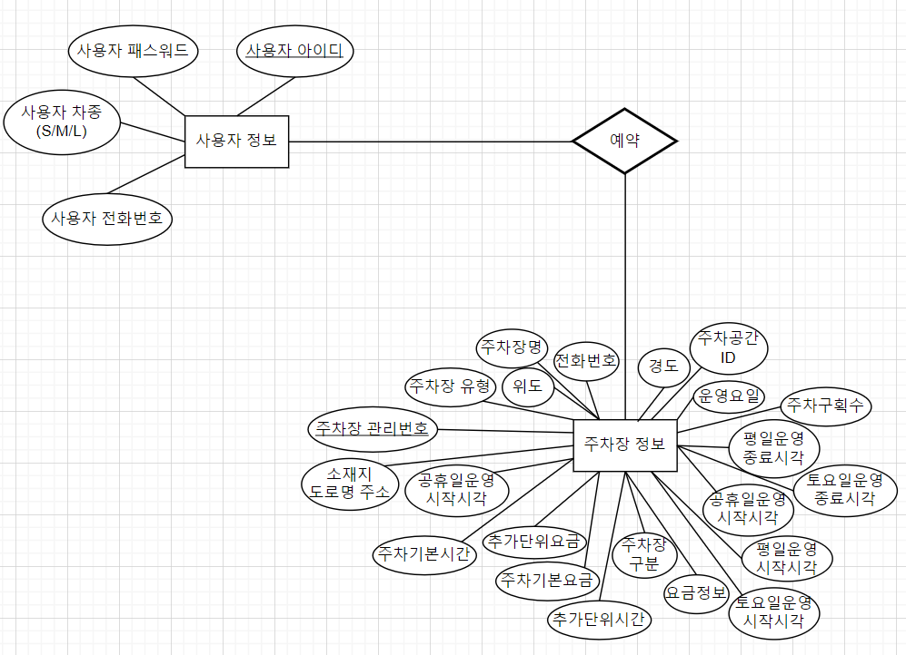

[스키마 다이어그램]

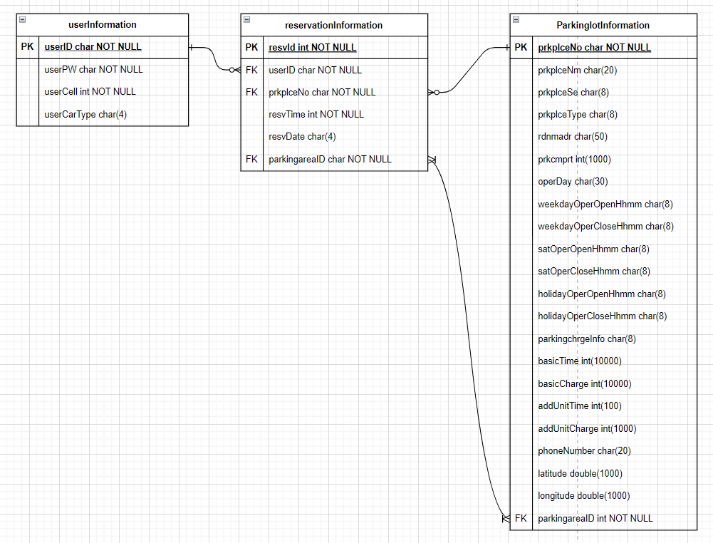

3.3. Sequence Diagram

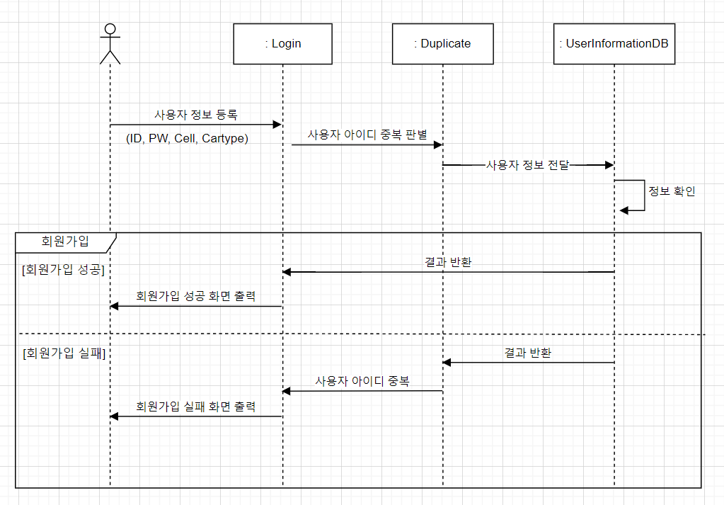[회원가입]

[로그인]

[사용자 정보 변경]

[주차장 정보 변경]

[예약]

[예약 취소]

[주차장 도면]

3.4. Class Diagram

[로그인]

[회원가입]

[회원정보수정]

[User, 로그인, 회원가입, 회원정보수정의 관계]

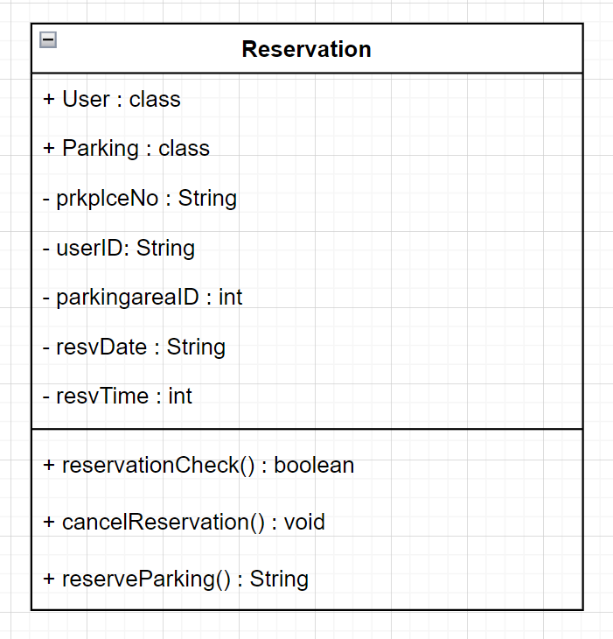[예약] [지도]

[마커]

[주차장정보]

[지도, 마커, 주차장정보 관계]

[주차장 예약과 주차장 도면 생성]

3.6. State Chart

[로그인] [회원가입]

[회원정보 수정]

[주차장 예약] [예약] [예약 취소]

[주차장 정보]

[주차장 도면]

[주차장 등록]

3.7. Algorithm

[로그인과 회원가입]

[회원정보 수정]

[도면 예약]

[주차장 정보 등록]

[지도 실행 및 위치 초기화]

[주차장 정보 뷰 출력 및 예약 도면 이동]

3.8. User Interface

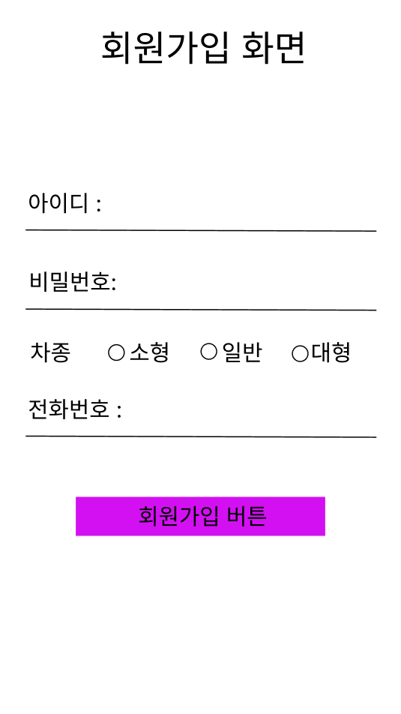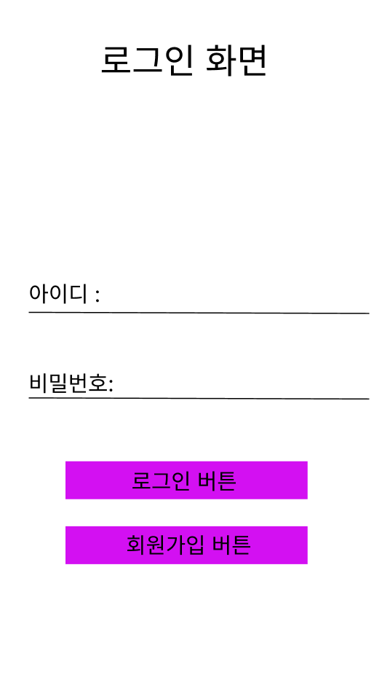[로그인 화면] [회원가입 화면]

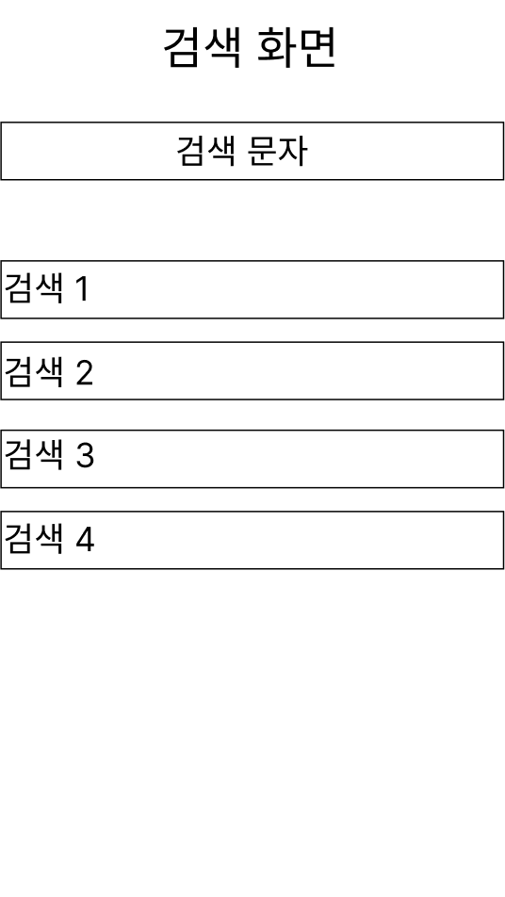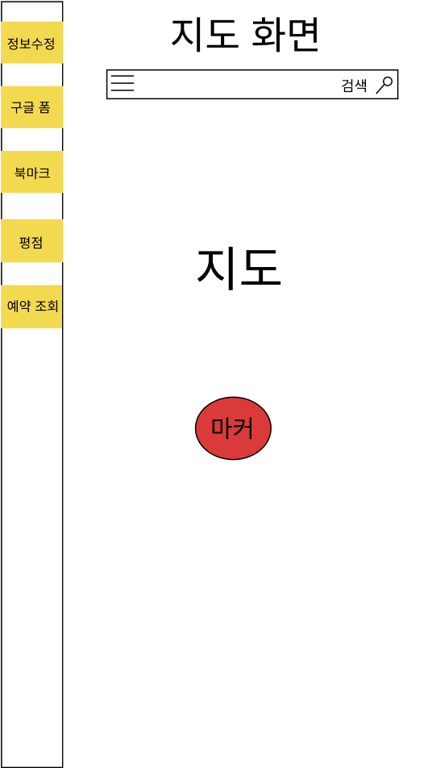[지도 화면] [검색 화면]

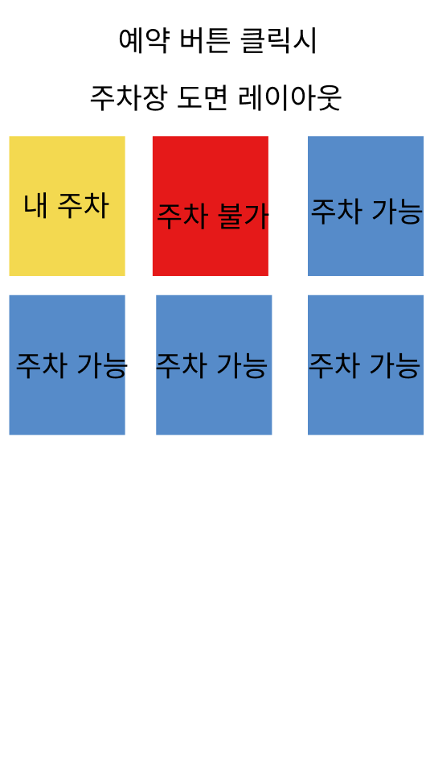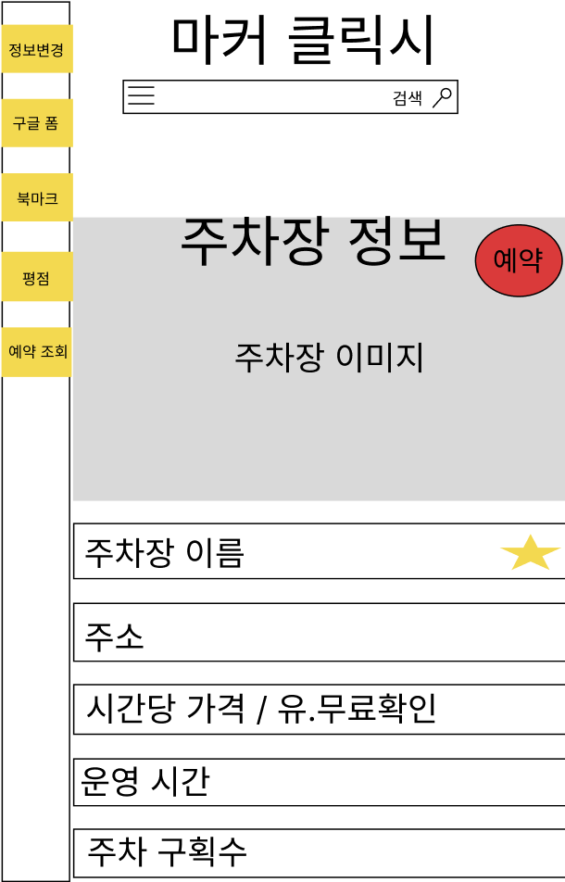[마커 클릭 시 주차장 정보 화면] [예약 시 주차장 도면 화면]

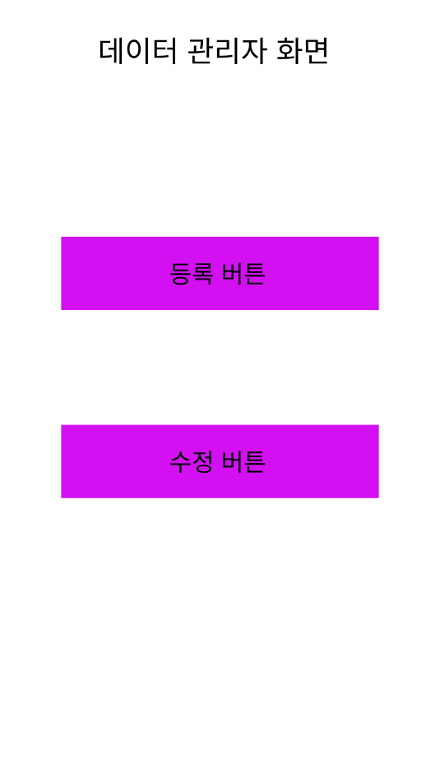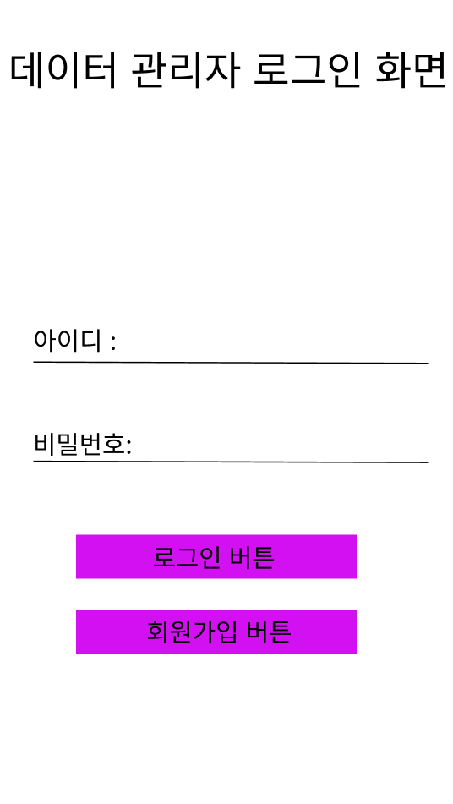[데이터 관리자 로그인 화면] [데이터 관리자 선택 화면]

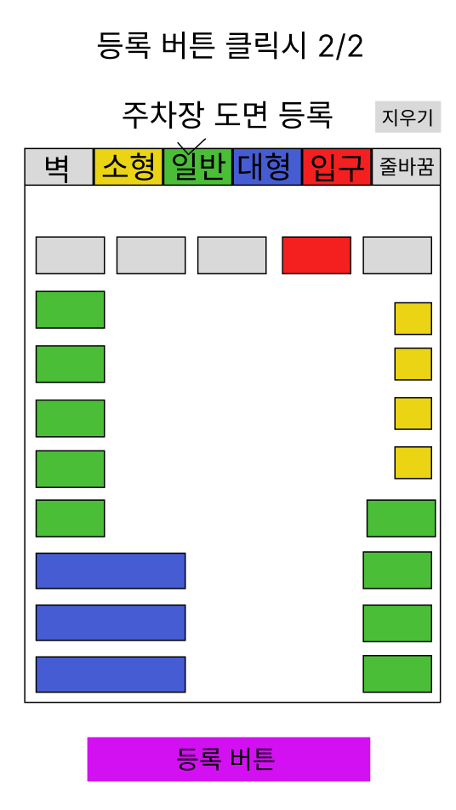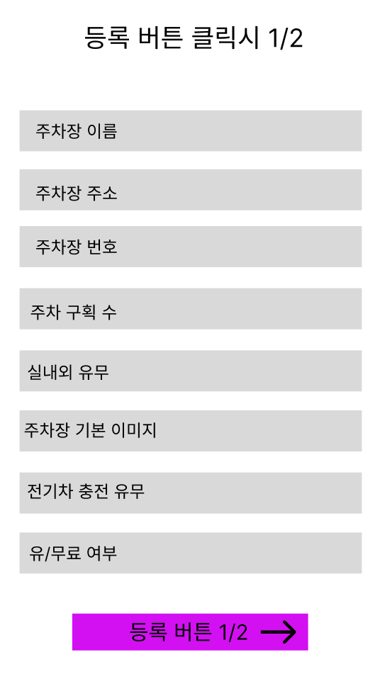[데이터 관리자 등록 버튼 클릭 시 화면]

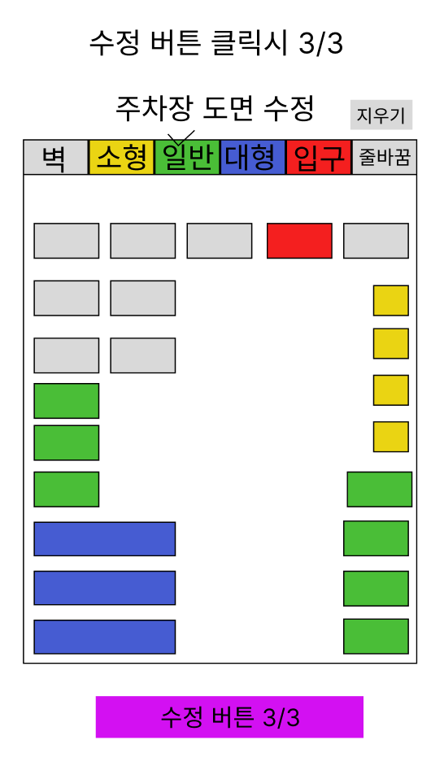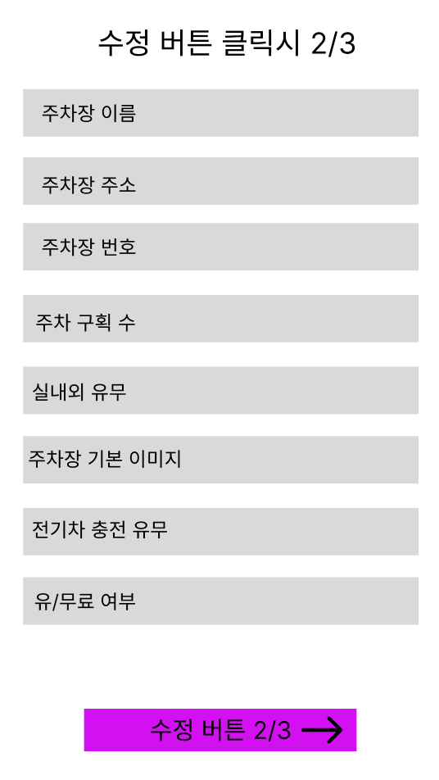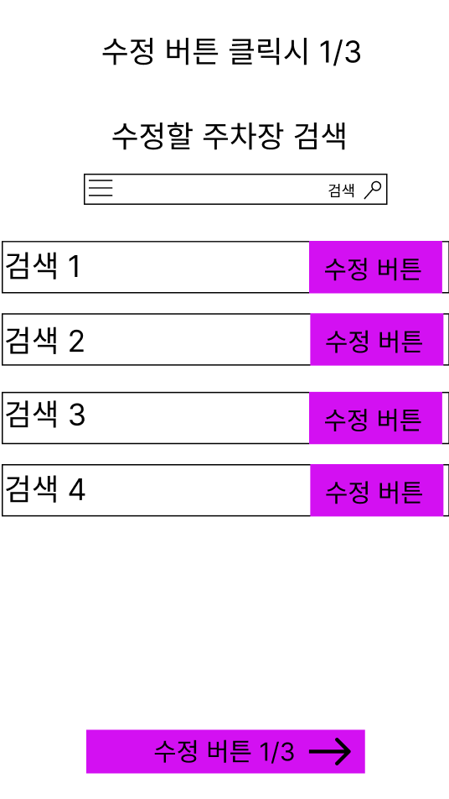[데이터 관리자 수정 버튼 클릭 시 화면]

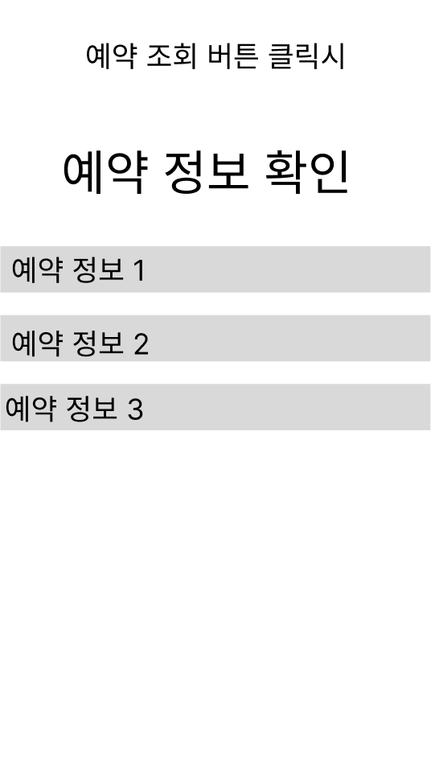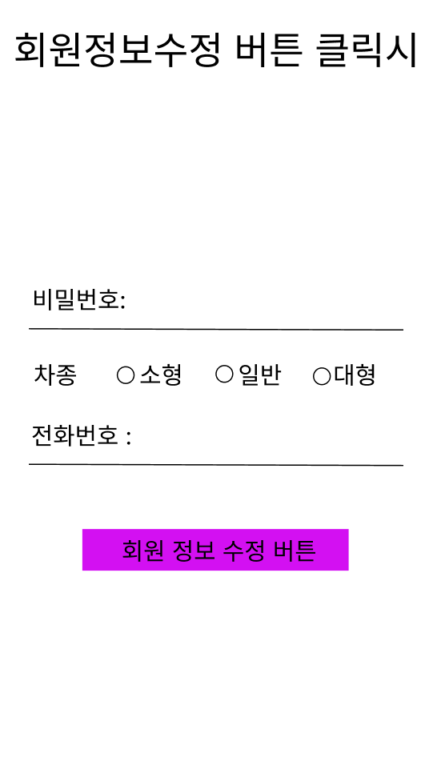[회원정보 수정 버튼 클릭 시 화면] [예약 정보 확인 화면]

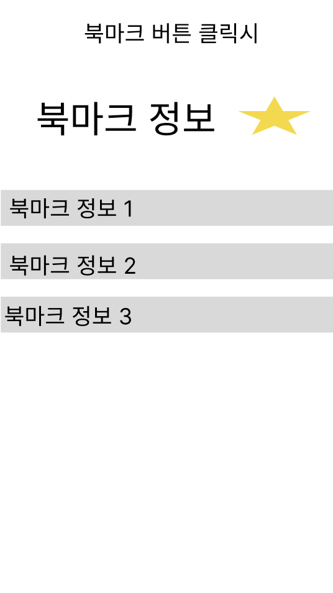

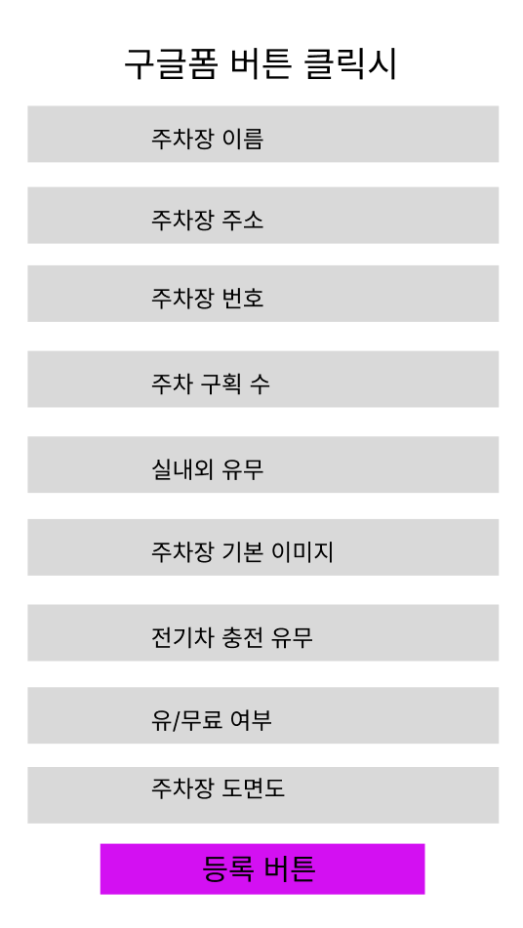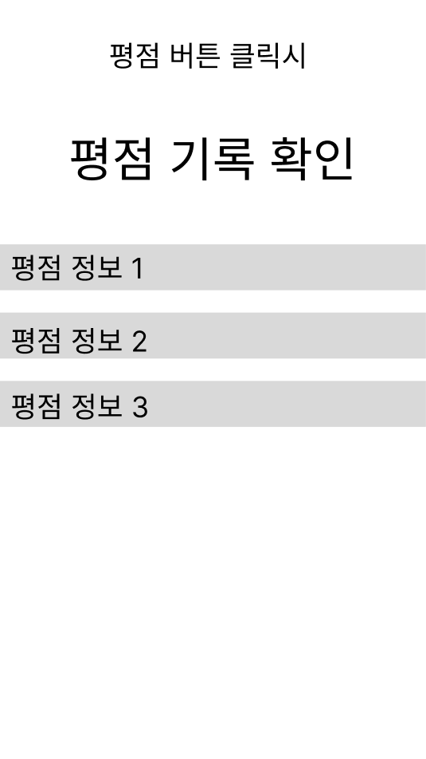[북마크 버튼, 평점 버튼, 구글폼 버튼 클릭 시 화면]

3.9 개발환경

- Android Studio Dolphin // 2021.3.1

- Firebase

4. 개발 및 시험 일정

4.1. 개발 진행 상황

|  |  |  |  |  |  |
| --- | --- | --- | --- | --- | --- |
| 수행내용 | 추진일정 | | | | 비고  (진행상황) |
| 3월 | 4월 | 5월 | 6월 |
| 제안서 작성 | O |  |  |  | 100 |
| 유스케이스 및 요구사항 분석 | O | O |  |  | 100 |
| 아키텍처, 설계서 작성 | O | O | O |  | 100 |
| 지도 및 주차장 API 활용 및 구현 |  | O | O | O | 20 |
| 프론트엔드 UI 구현 |  | O | O | O | 20 |
| 데이터베이스 서버 구축 |  | O | O | O | 20 |
| 앱과 서버 연동 |  |  |  | O | 20 |

4.2. 위험 요소 및 대처 현황

1. 예약을 같은 시간 동시에 다른 사람이 할 수 있다.

=> 약간의 시간을 두고 확인 메시지를 보내며 동시에 들어왔다면 한쪽은 실패 메시지를 보낸다.

2. 추가하려는 주차장 관리번호가 중복될 수 있다.

=> 서버에서 중복되는 관리번호인지 검증 절차를 통해 중복을 회피한다.

3. 주차장마다 크기가 다르다.

=> 크기에 상관없이 모든 주차장에 대응할 수 있도록 도면을 버튼을 통해 동적으로 생성하여 만들어진 텍스트를 저장하는 방식을 이용한다.

4. 위치 요청 권한이 주어지지 않았을 경우, 지도에서 내 위치 초기화에 지장이 갈 수 있다.

=> 앱 실행 시 위치 권한을 요청하여, 승인될 경우 정상적으로 실행하고, 거부될 경우 앱 실행이 불가하도록 설정할 예정이다.

5. 공용 주차장 API를 통해 지도에 마커를 도식하는데, 이때 위도와 경도가 주어지지 않고 도로명 주소만 입력되어져 있는 주차장들의 경우 도식이 제한된다.

=> 도로명 주소를 위도 경도로 변환하여 데이터를 재정립한 뒤 지도에 도식하여 해결할 예정이다.

6. 사용자가 비밀번호를 잊어버렸을 경우, 비밀번호를 찾을 수 없다.

=> 등록된 이메일을 통해 랜덤으로 설정된 비밀번호가 전송되어 사용자가 비밀번호를 수정할 수 있게 한다.

7. 주차장의 개수가 늘어날 경우, 데이터베이스에 저장되어야 할 데이터가 많아져 서버에서 과부하가 일어날 수 있다.

=> 어플이 처음 실행될 때 사용자의 기기에 주차장 정보를 캐시로 저장해두고 서버에서의 프로세스 양을 줄인다.

4.3. 단위 시험 계획

|  |  |  |
| --- | --- | --- |
| 분류 | 체크리스트 | 기간 |
| 로그인 테스트 | 로그인 이후 정상적으로 내 위치로 시점이 초기화 되는가? | 4월 말~5월 초 |
| 회원가입 테스트 |  | 4월 중~4월 말 |
| 회원정보 수정 테스트 |  | 4월 말~5월 초 |
| 검색 테스트 | 마커를 눌렀을 때 주차장의 정보가 알맞게 출력되는가? | 5월 초~5월 중 |
| 예약 테스트 | 주차장 정보에서 예약버튼을 눌렀을 때 주차장 예약 도면이 알맞게 출력되는가? | 5월 중~6월 초 |

|  |  |  |
| --- | --- | --- |
| 분류 | 체크리스트 | 기간 |
| 주차장 도면 생성 테스트 | 생성된 도면이 제대로 서버에 저장되는가? | 5월 초~5월 중 |
| 서버에서 받아온 도면이 주차장 사용자의 화면에 형식대로 출력이 되는가? | 5월 중 |
| 도면의 각 구획을 눌렀을 시 그 구획에 대한 예약 정보 창으로 넘어가는가? | 5월 중 |
| 예약 서버에 등록과 중복 등록에 대한 방지 확인 |  | 5월 중~5월 말 |

4.4. 통합 시험 계획

|  |
| --- |
| 통합 테스트 순서 |
| 1) 로그인 => 지도 => 검색 => 마커 |
| 2) (로그인 => 지도 =>) 메뉴 |
| 3) (로그인 => 지도 =>) 마커 => 주차장 정보 |
| 4) (로그인 => 지도 => 마커 => 주차장 정보 =>)  주차장 예약 도면 => 주차장 예약시스템 => 예약 확인 |
| 5) 주차장 정보 등록 => 주차장 도면 등록 |

4.5. 역할 분담

|  |  |
| --- | --- |
| 성명 | 역할 |
| 이학승 | 주차장 도면 구현 |
| 박재현 | 데이터베이스 및 서버 구축 |
| 박준상 | 프론트엔드 UI 구현 |
| 엄지수 | 데이터베이스 구축 |
| 이찬혁 | 지도 및 주차장 API 활용 및 구현 |

5. 참고자료

한정수, 김귀정. 『UML 기초와 응용』. 한빛아카데미, 2020